HIGH SEAS HIGH SCHOOL®
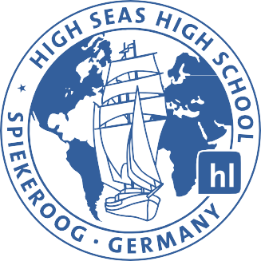

Festivalregeln

- Verhalte dich auf dem Festival so, dass sich alle Menschen vor Ort wohl fühlen können.
- Übe keine körperliche oder seelische Gewalt gegenüber anderen aus.
- Halte die Absprachen zur Nachtruhe ein.
- High Seas High School ist ein Offline- Projekt. Wir würden uns wünschen,
dass ihr dies auch auf unserem Festival so gut es geht beherzigt.
- Der Konsum von Alkohol ist für unter 16-Jährige nicht erlaubt. Der Konsum von hartem Alkohol ist für Minderjährige nicht erlaubt. Es gilt das Jugendschutzgesetz.
- Alkohol ist erst im Rahmen des Ausschanks in den Abendstunden
und in den für uns vorgesehen Bereichen erlaubt.
- Rauchen ist für Minderjährige ebenso nicht erlaubt. Es gilt das Jugendschutzgesetz.
- Rauchen ist nur in den dafür ausgewiesenen Bereichen erlaubt.
- Der Besitz und Konsum von illegalen Drogen ist nicht erlaubt.
- Halte einen respektvollen Umgang mit den Mitarbeitenden vom Waldheim am Brahmsee ein.
- Halte dein Zelt oder deine Hütte seeklar.
- Gehe mit allem vor Ort nachhaltig um, insbesondere mit Wasser, Strom und Lebensmitteln.
- All-Hands-Manöver haben Priorität vor allen anderen Tätigkeiten.
- Halte dich an die Regelungen des Waldheims am Brahmsee.
- Schwerwiegende Verstöße gegen diese Regeln können zum Ausschluss vom Festival führen.

Mit dem Erwerb eines Tickets stimmen die Teilnehmenden und
die Erziehungsberechtigten von minderjährigen Teilnehmenden

- den Festivalregeln zu und erkennen sie an.
- der Verwendung der Mail-Adresse für den Alumni-Verteiler zu.
- der Veröffentlichung der vor Ort entstandenen Fotos auf dem Alumni Blog auf unserer Website und auf unserer Instagram Seite zu.

